1．丑奴儿 2016年04月30日

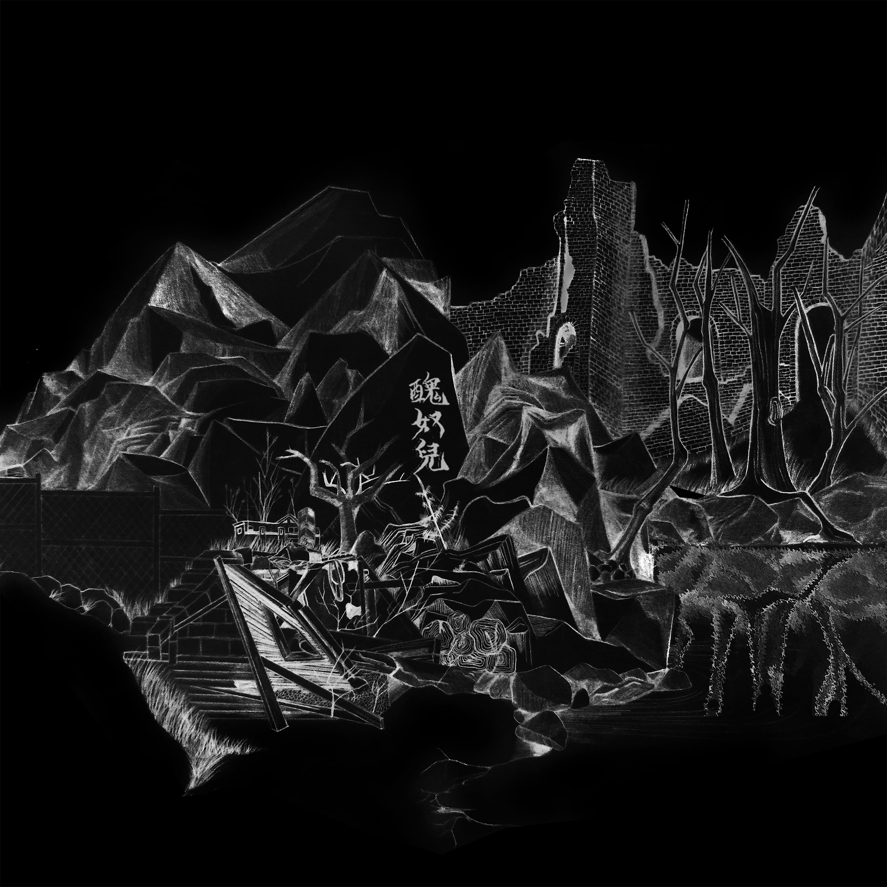

艺人： 草东没有派对

语种： 国语

唱片公司： StreetVoice

发行时间： 2016年04月30日

专辑类别： 录音室专辑

专辑风格： 独立摇滚 Indie Rock

**专辑介绍：**

少年不识愁滋味，为赋新词强说愁。好似洒脱却充满框架，好似追求、期盼什么却只是不断印证自己的可笑一般。其实就是丑奴儿自己心里的对话与拉扯，希望能藉由歌词的意境，让悲伤的人看见自己的模样，在片刻抒发后，认清自我。总体而言，文字创作的方面，我们希望以文字作为一面镜子反面对照自我，也许表面较为负面但期盼人们依旧能意识到作为一个「人」不该遗忘的本质。

专辑曲目：

1 Intro

2 丑

3 烂泥

4 勇敢的人

5 大风吹

6 艾玛

7 等

8 鬼

9 在

10 山海

11 我们

12 情歌

2.《丑》歌词：

我试过握着她的手

却还是一样寂寞

从没想过

原来自己那么丑陋

原来自己那么丑陋

我说得像切身之痛

却一直在退缩

从没想过

原来自己那么丑陋

原来自己那么丑陋

3.《烂泥》歌词：

噢多么美丽的一颗心

怎么会　怎么会　变成了一滩烂泥

噢多么单纯的一首诗

怎么会　怎么会　都变成了讽刺

我想要说的　前人们都说过了

我想要做的　有钱人都做过了

我想要的公平都是不公们虚构的

噢多么干净的一幅画

怎么会　怎么会　充满了悲伤

噢多么天真的一句话

怎么会　怎么会　像噩梦一样

我想要说的　前人们都说过了

我想要做的　有钱人都做过了

我想要的公平都是不公们虚构的

4.《勇敢的人》歌词：

所谓的过生活 一辈子他都在躲

一直在躲一直在躲 没有出口没有出口

又忍着失望的不解的痛恨的 又只用空瓶把今天砸碎

然后又哭着对离开了自己的影子道歉

别气了没有谁再跟你作对 别哭了没有谁会心碎

没有勇敢的人

你卖光了一切 你的肝和你的肺

他们扔了你的世界 去成为更好的人类

那廉价的眼泪就别挂在嘴边

什么也没改变 什么也不改变

请别举起手鎗 这里没有反抗的人

不用再围墙 这里没有反抗的人

反抗的人

你卖光了一切 你的肝和你的肺

他们扔了你的世界 去成为更好的人类

那廉价的眼泪就别挂在嘴边

什么也没改变 什么也不改变

5.《大风吹》歌词：

大风吹着谁 谁就倒霉

每个人都想当鬼

都一样的下贱

哭啊 喊啊 叫你妈妈带你去买玩具啊

快 快拿到学校炫耀吧 孩子 交点朋友吧

哎呀呀 你看你手上拿的是什么啊

那东西我们早就不屑啦 哈哈哈

哈

一样又醉了 一样又掉眼泪

一样的屈辱 一样的感觉

怪罪给时间 它给了起点

怪罪给时间 它给了终点

哭啊 喊啊 叫你妈妈带你去买玩具啊

快 快拿到学校炫耀吧 孩子 交点朋友吧

哎呀呀 你看你手上拿的是什么啊

那东西我们早就不屑啦 哈哈哈

6.《艾玛》歌词：

歌唱着一种没有深度的语言

试着跟着这些虚伪一起改变

改变

你笑着说我所拥有的一切 也都是虚伪

你笑着说我所有的谎言 活不过明天

交换着一种不负责任的画面

试着跟着这些标签一起改变

改变

你笑着说我所拥有的一切 也都是虚伪

你笑着说我所有的谎言 活不过明天

你笑着说我所拥有的一切 也都是虚伪

你笑着说我所有的谎言 活不过明天

7.《等》歌词：

等 - 草东没有派对

作词：草东没有派对

作曲：草东没有派对

我在等的那部车呢

它会不会又抛锚了

我在等的那个人呢

她会不会又不来了

I’ll wait I’ll wait

I’ll keep on waiting

I’ll wait I’ll wait

I’ll wait for nothing

你在等的那部车呢

它会不会也抛锚了

你在等的那个人呢

她会不会也不来了

You’ll wait You’ll wait

You’ll keep on waiting

You’ll wait

You’ll wait

You’ll wait for nothing

8.《鬼》歌词：

从没想过要伤害谁

对一切也都感到抱歉

可是我的自卑胜过了一切爱我的

于是我把爱人们都杀死了

可是你的伤悲胜过了一切爱你的

于是你把我给杀死了

是为了什么而流着血

是为了谁而流眼泪

我躲在夜里取笑着黑

因为没有人能杀死鬼

是为了什么而流着血

是为了谁而流眼泪

我躲在夜里取笑着黑

因为没有人能杀死鬼

9.《在》歌词：

一样的天空 却还是只有错过

一样的歌 还是唱着他多爱她

一样快死心 一样烂的剧情

却还是期待着 她嘴里那句我爱你

她说 去你妈的花海

我说 你这么说好帅

她说 要把它们都打败

我说 我会一直都在

我会一直都

在路灯下 遇见了很像你的她

我没有说话 就算说了也说谎

没差 我想都一样吧

至少 她嘴里那句我爱你

她说 去你妈的花海

我说 你这么说好帅

她说 要把它们都打败

我说 我会一直都在

我会一直都

10.《山海》歌词：

我看着 天真的我自己

出现在 没有我的故事里

等待着 我的回应

一个为何至此 的原因

他明白 他明白 我给不起

于是转身向山里走去

他明白 他明白 我给不起

于是转身向大海走去

我听见那少年的声音

在还有未来的过去

渴望着 美好结局

却没能成为自己

他明白 他明白 我给不起

于是转身向山里走去

他明白 他明白 我给不起

于是转身向大海走去

11.《我们》歌词：

我们在原野上找一面墙

我们在标签里找方向

我们在废墟般的垃圾里找一块红砖

我们在工整的巷子里找家

找家

找

我们义无反顾的试着后悔

我们声嘶力竭的假装吶喊

我们万分惋惜的浪费着

用尽一切换来的纸张

用尽一切换来的纸张

用尽一切

12.《情歌》歌词：

别再说让它去吧

别再说让它去吧

别再说让它去吧

别再说让它去吧

杀了它

顺便杀了我

拜托你了

杀了它

顺便杀了我

拜托你了

你说是梦所以才痛

睡醒了再说

但那挫折和恐惧依旧

但那挫折和恐惧依旧

我把故乡给卖了

爱人给骗了

但那挫折和恐惧依旧

但那挫折和恐惧依旧

杀了它

顺便杀了我

拜托你了

杀了它

顺便杀了我

拜托你了

杀了它

顺便杀了我

拜托你了

杀了它

顺便杀了我

拜托你了